# ASSIGNMENT 3 – TEST CASE API

1. Các biến

* Biến Global

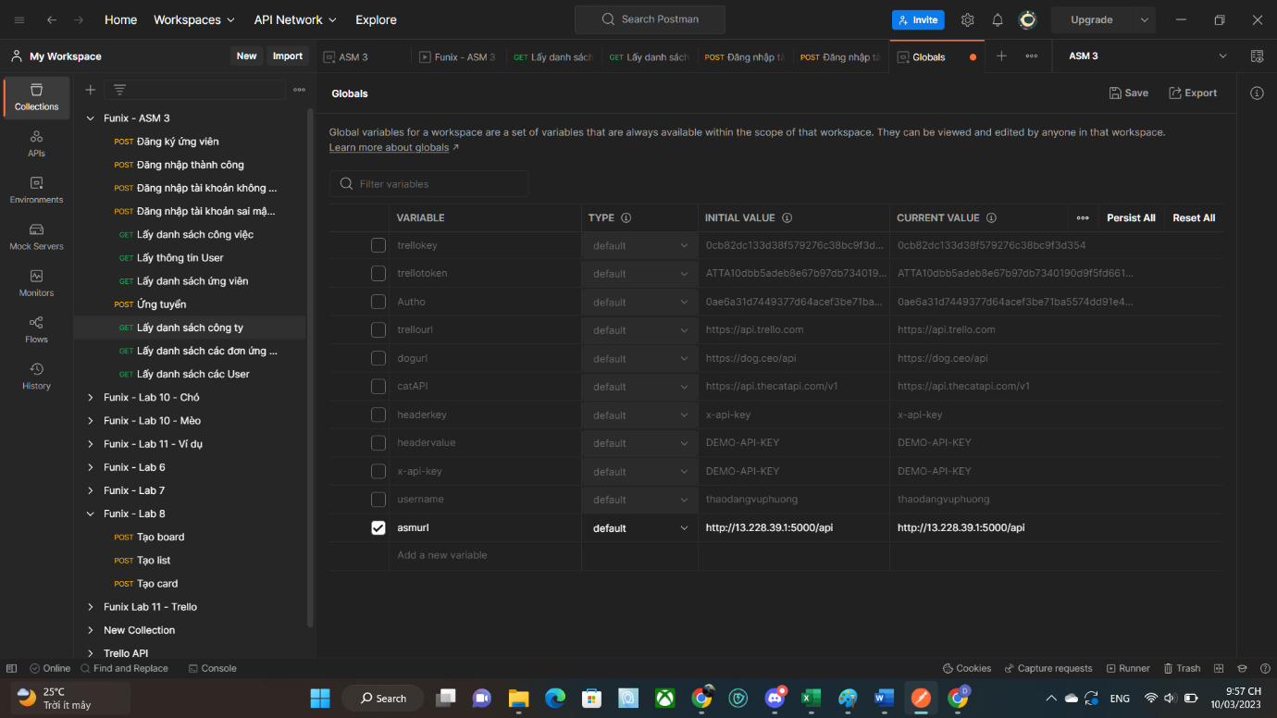

* Biến Environment

1. Thực hiện test API
   1. Đăng ký ứng viên

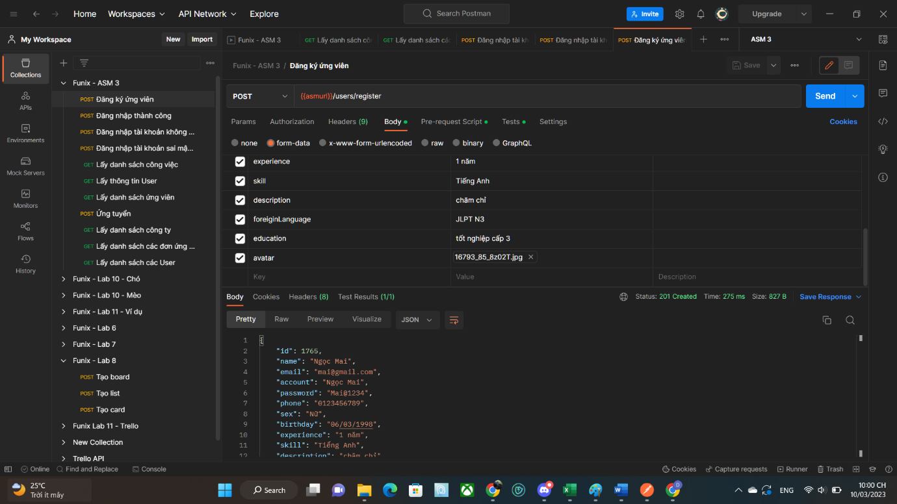

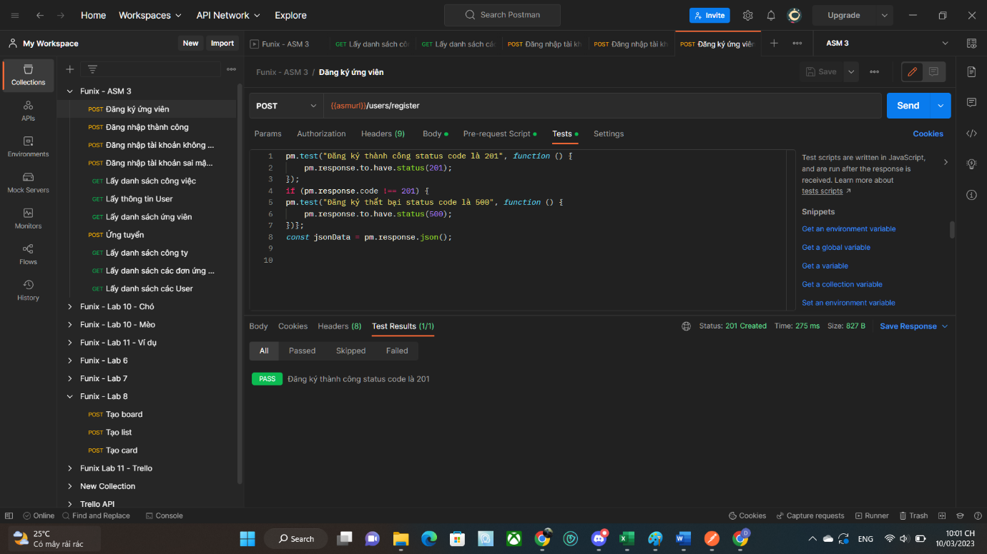

* 1. Đăng nhập
* Đăng nhập thành công:

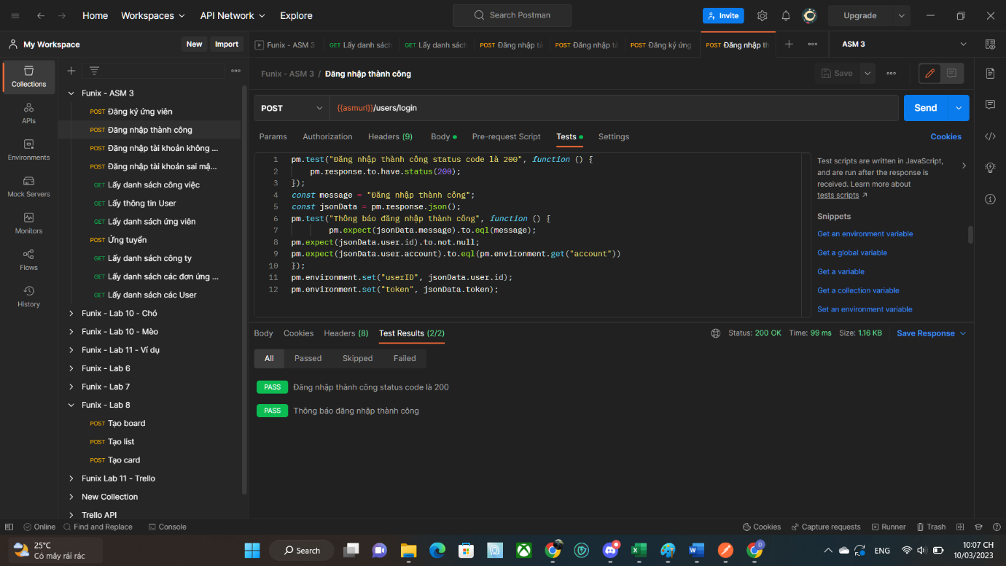

* Đăng nhập tài khoản không tồn tại:

* Đăng nhập tài khoản sai password:

* 1. Lấy danh sách công việc

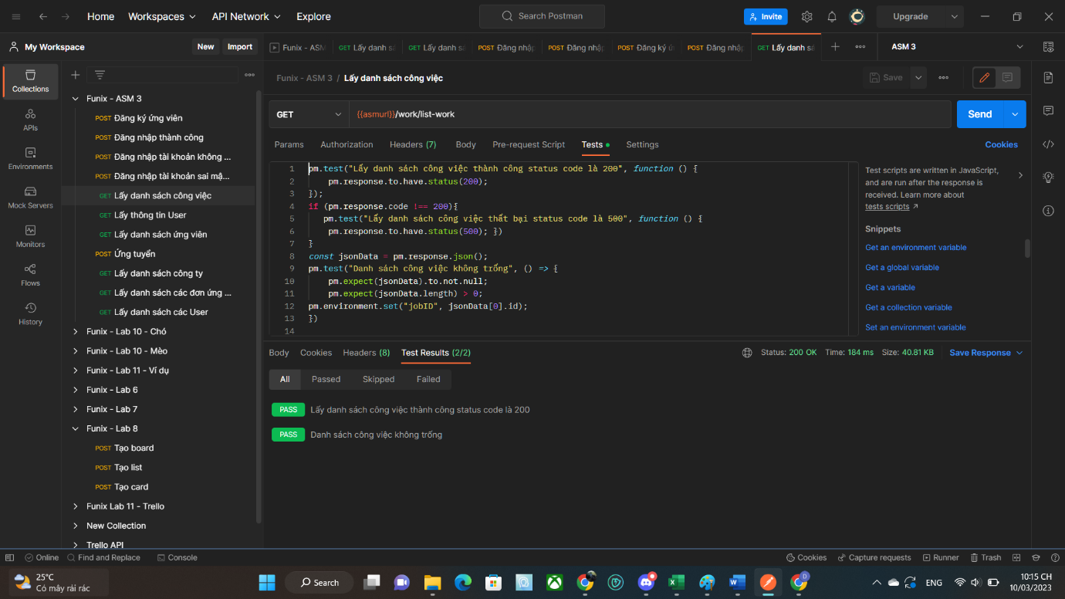

* 1. Lấy thông tin User hiện tại

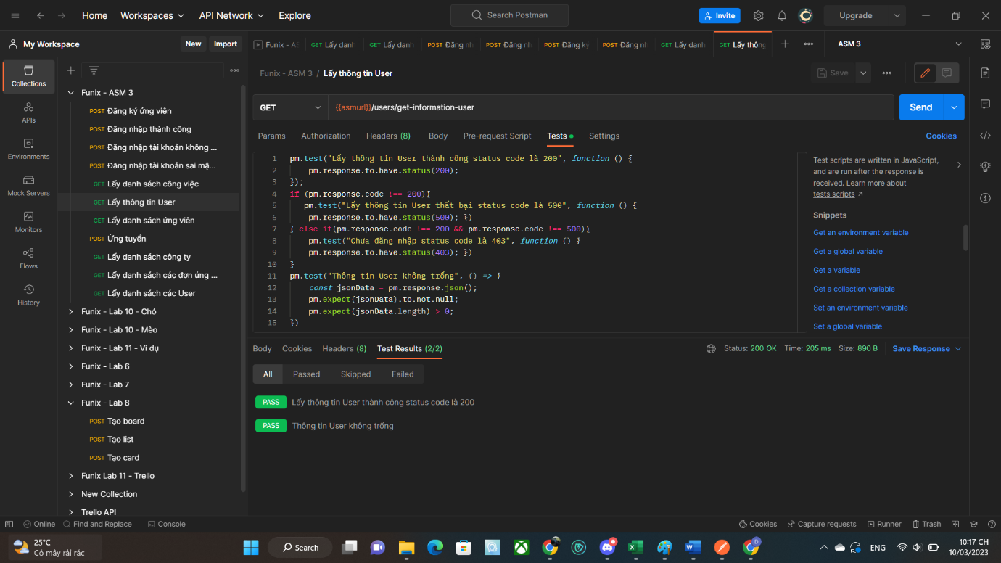

* 1. Lấy danh sách các ứng viên

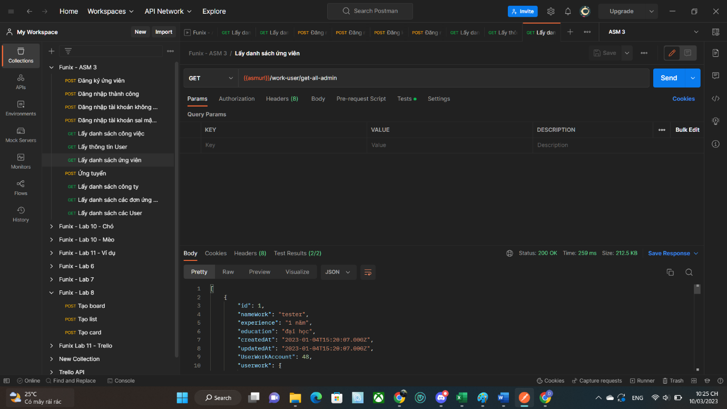

* 1. Ứng tuyển

* 1. Lấy danh sách các công ty

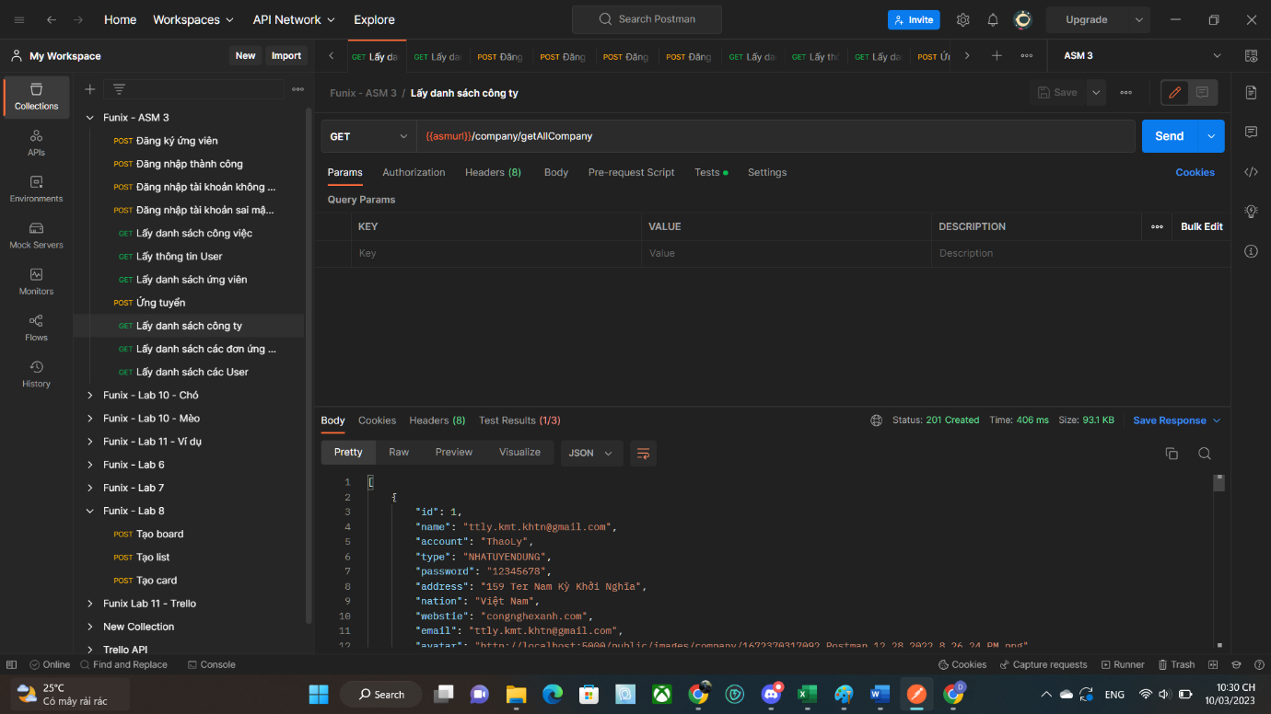

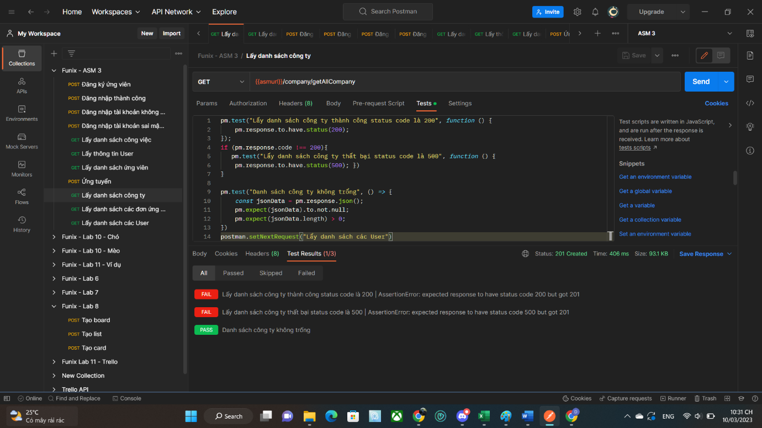

* 1. Lấy danh sách đơn ứng tuyển

* 1. Lấy danh sách các User

